Conexión con la maquina, instalación de librerías y activación del ambiente y las carpetas **dvc-proj y data**:

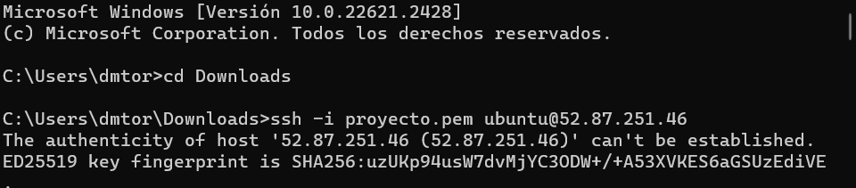

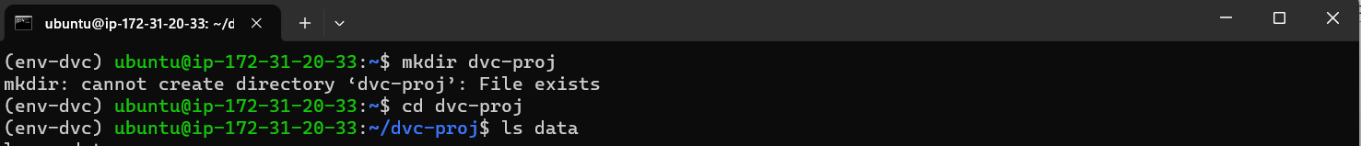



**Desde otra terminal se suben los archivos locales a la carpeta dvc-proj/data creada en el ambiente:**

Se inicializa git y dvc y el primer commit

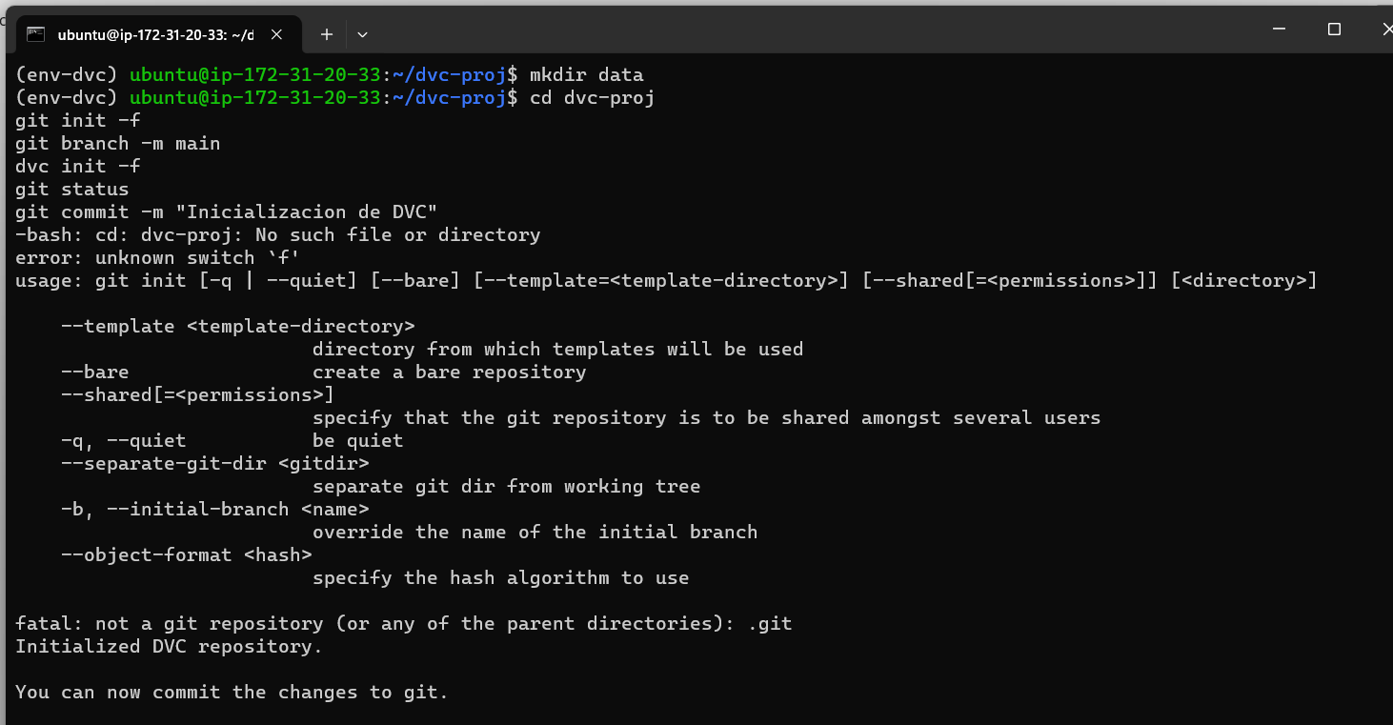

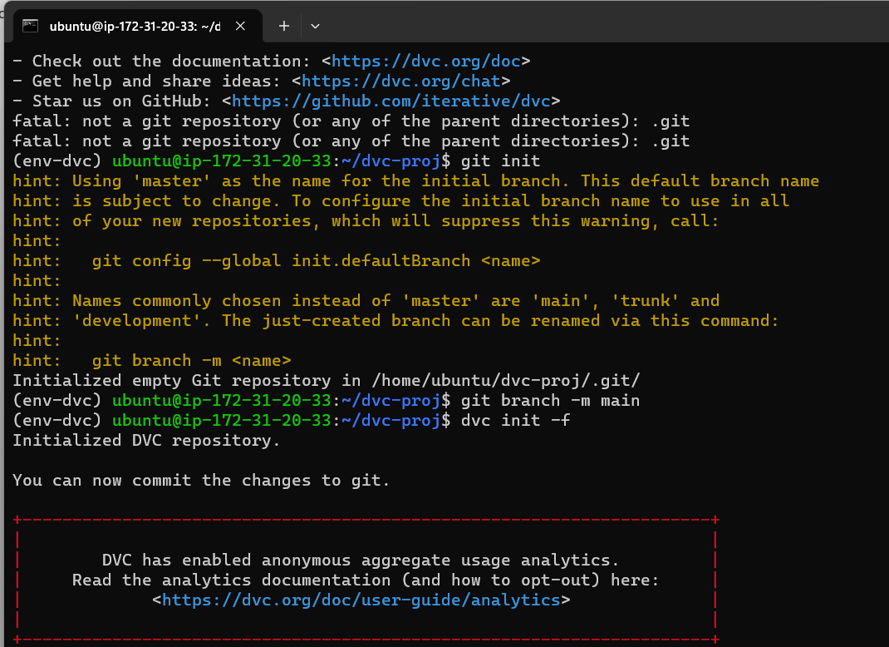

Se adicionan los archivos a DVC y a git

Se hace push y pull a github.

Los datos quedan en:

<https://github.com/dmtorol/Sistema_de_recomendacion.git>

